教职工持有银行卡情况调查问卷
分析报告

为了解广大教职工对现在所持银行卡的情况和意见，从而为广大教职工提供更好的服务，财务处在全校范围内针对全体教职工开展了教职工持有银行卡相关情况的调查问卷活动。 共有104名教职工参与了此次调查。 调查情况如下：（因部分问题为多选，故各选项之和可能大于100%，统计结果保留到小数点后二位。）
- 问卷调查统计结果
问题一、您持有哪些由学校统一为您办理的银行借记卡（储蓄卡）？（可多选）
选择持有中国工商银行借记卡人数占3.85%，选择持有中国建设银行借记卡人数占90.38%，选择持有中国农业银行借记卡人数占90.38%，选择持有中国银行借记卡人数占25.96%，选择持有交通银行借记卡人数占39.42%，选择持有其他银行借记卡人数占8.65%。 统计数据显示如图1：
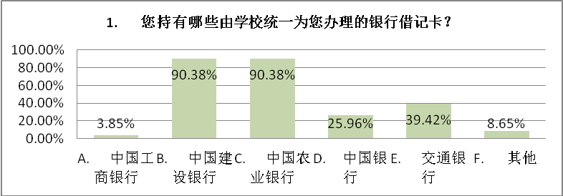
图1
问题二、 除学校统一为您办理的银行借记卡外，您还持有哪些银行的借记卡？（可多选）
选择持有中国工商银行借记卡人数占56.73%，选择持有中国建设银行借记卡人数占12.50%，选择持有中国农业银行借记卡人数占13.46%，选择持有中国银行借记卡人数占26.92%，选择持有交通银行借记卡人数占16.35%，选择持有其他银行借记卡人数占54.81%。统计数据显示如图2：
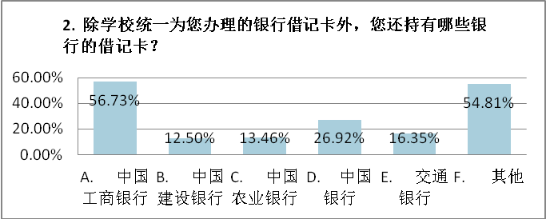
图2
问题三、 除学校统一为您办理的交通银行公务卡外，您还持有哪些银行的贷记卡（信用卡）？（可多选）
个人办理中国工商银行贷记卡占17.31%、中国建设银行贷记卡占40.38%、中国农业银行贷记卡占9.62%、中国银行贷记卡9.62%、交通银行贷记卡9.62%、其他银行贷记卡占56.73%。 统计数据显示如图3：
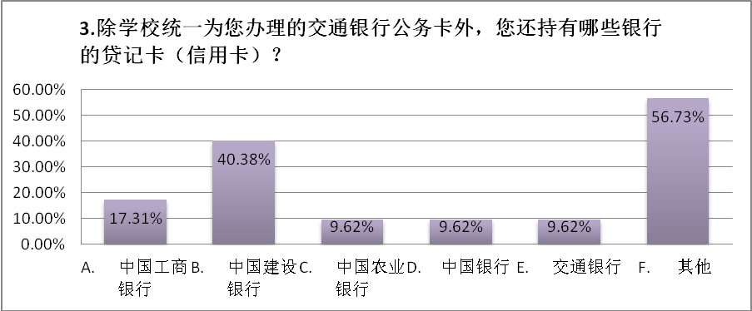
图3
问题四、 您认为工资收入和二分收入有必要发放到同一张银行卡中吗？
调查结果显示，37.50%的参与问卷调查者认为有必要将工资收入和二分收入发放到同一张银行卡中，39.42%的问卷调查参与者认为没必要将两张工资卡合并，另有23.08%的问卷调查参与者认为无所谓。 统计数据显示如图4：
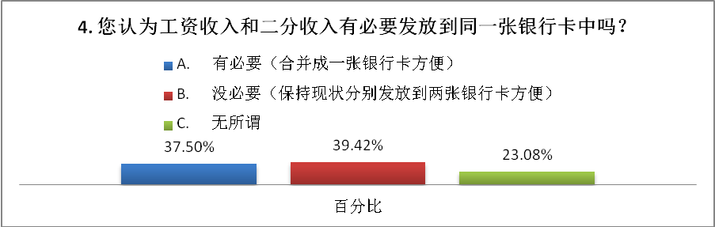
图4
问题五、 您认为需要将工资卡或二分卡与公务卡绑定吗？
根据问卷结果，6.73%的参与者认为非常需要，27.88%的参与者认为需要，45.19%的参与者认为不需要，20.19%的参与者认为无所谓。 统计数据显示如图5：
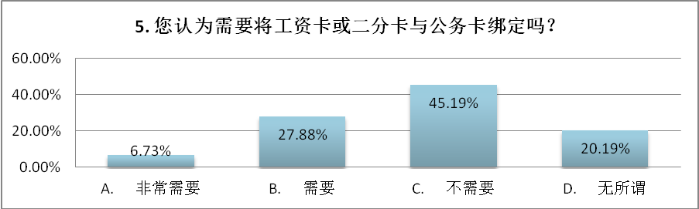
图5
问题六、如果您认为需要将工资卡或二分卡与公务卡绑定，绑定哪张卡合适？
根据问卷结果，24.04%的参与者认为绑定工资卡合适，同样有24.04%的参与者认为绑定二分卡合适，51.92%的参与者认为无所谓。 统计数据显示如图5：
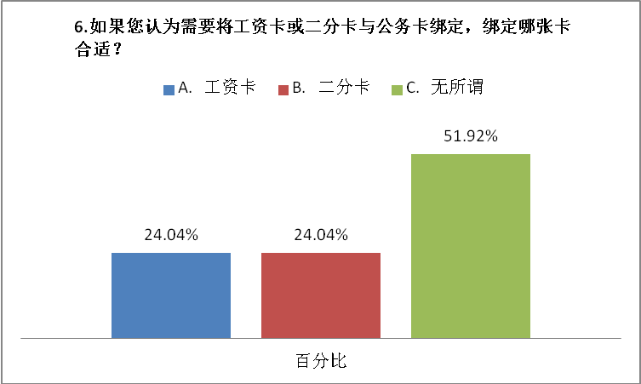
图6
问题七、如需将工资卡或二分卡与公务卡绑定，由于银行业务相关规定的限制，则需办理新的交通银行借记卡，对此您的态度是
问卷结果显示，27.88%的参与者同意办理新的交通银行借记卡， 48.08%的参与者反对此做法，24.04%的参与者认为无所谓。 统计数据显示如图7：
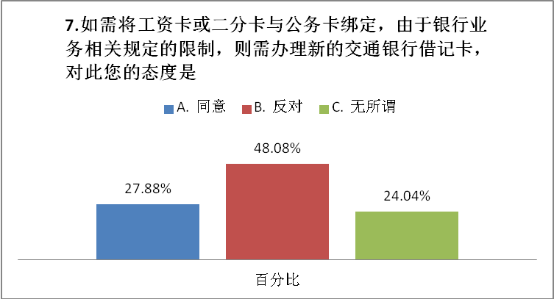
图7
问题八、在您日常消费的过程中，您对公务卡的使用情况是
问卷结果显示，33.65%的参与者表示经常性使用公务卡， 26.92%的参与者表示一般性使用公务卡，35.58%的参与者表示偶尔使用公务卡，2.88%的参与者表示办理后从未使用公务卡，0.96%的参与者表示未办理公务卡。 统计数据显示如图8：
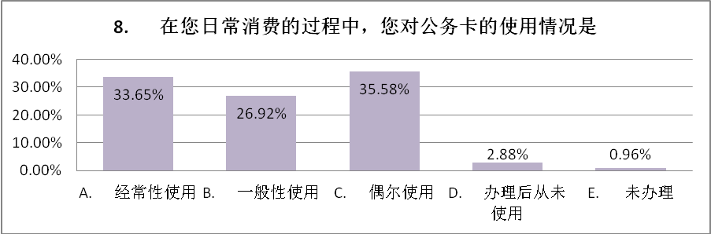
图8
问题九、在您使用公务卡消费的过程中，您觉得公务卡方便吗？
问卷结果显示，分别有16.35%和26.92%的参与者认为公务卡在使用的过程中非常方便和方便， 35.58%的参与者表示公务卡一般性方便，21.15%的参与者表示使用公务卡不方便。 统计数据显示如图9：
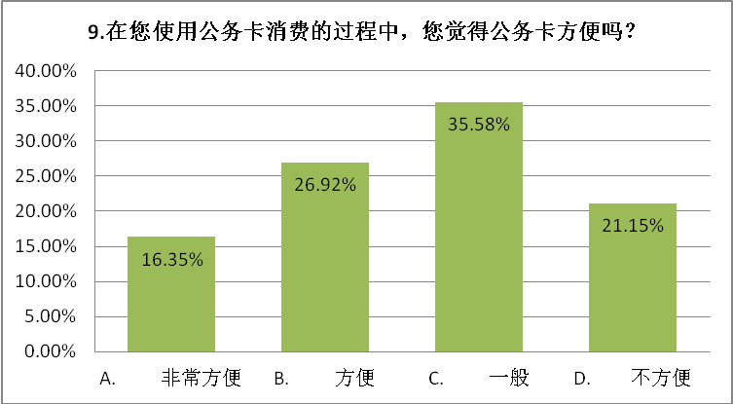
图9
问题十、您对工资卡或公务卡的使用还有那些意见和建议？（非必答题）
本次问卷调查共收集建议及意见50条，其中有关增加校园内存取款一体机6条。关于公务卡的日常使用与是否需要绑定工资卡等问题占19条，所提建议和统计情况相符，除少数职工担心绑定是否安全外，没有实质性建议。相关工资卡的日常使用及是否需要将工资卡与二分卡合并的问题占15条，所提建议和统计情况相符，有赞成，有反对，没有实质性建议。另外10条表示对财务处工作的肯定。
- 统计结论
根据本次问卷调查结果显示，学校教职工一般都持有多张由学校统一办理的银行借记卡，其中以中国建设银行借记卡和中国农业银行借记卡为主；教职工个人办理的银行借记卡以中国工商银行借记卡为主，其它较为分散。 同时，除学校为教职工统一办理的交通银行公务卡外，教职工个人办理的银行贷记卡以中国建设银行为主，其他较为分散。
有关是否需要将工资卡与二分卡合并的问题，统计结果显示，多数问卷参与者认为没必要将工资卡与二分卡合并到一张银行卡，保持现有的模式是不错的选择。 同时，有关是否需要将工资卡或二分卡与公务卡绑定的问题，调查结果显示多数参与者认为不需要将工资卡或二分卡与公务卡绑定，并且多数参与者反对办理新的交通银行借记卡以用于绑定公务卡业务。
根据统计结果，多数问卷参与者（60.57%）表示会经常性使用或一般性使用公务卡。多数问卷参与者（78.85%）认为公务卡在使用的过程中非常方便、方便或一般。说明教职工普遍适应公务卡的使用。
根据以上统计结果，财务处认为在银行卡的使用方面保持现状更为符合实际。同时，要加大宣传力度，提高公务卡使用率；增强服务意识，努力为广大教职工在银行卡使用方面提供便利；继续加强管理，规范报销制度。目前，学校已经安装有建设银行存取款一体机，财务处正在积极和其它银行联系，拟调整ATM机安装设置，增加存取款一体机。
财务处全体工作人员衷心感谢广大教职工对学校财务工作的理解、支持、和帮助，我们将认真对待教职工提出的意见和建议，不断地为全体教职工提供更优质的服务。

